|  |  |  |  |  |
| --- | --- | --- | --- | --- |
| **Guía de Autoaprendizaje: “Salud ¿dietas vegetarianas o veganas?** | | | **Puntaje**  **obtenido** |  |
| **Nombre:** | **Curso:** 4 ° | **Fecha:**07/04/20 | **Nota:** | |
| **Puntaje total:** 31 **% de exigencia:** 60 (4.0 con 19 puntos) | | |
| **Objetivo(s) de Evaluación:**   * Describir los aspectos de la salud: social, físico y mental. * Analizar factores que influyen en el estado de la salud en nuestro país. * Investigar sobre los riesgos asociados a la falta de algunos nutrientes en las dietas vegana y vegetarianas. | | | | |
| **Instrucciones:**   * Esta guía será corregida y calificada en dos instancias:  1. Las guías de autoaprendizaje serán corregidas y enviadas a tú mail con retroalimentaciones para que puedas mejorar tus respuestas. *Puedes ir trabajando de manera paralela en la corrección de tu guía anterior y en la realización de esta guía.* 2. Se fijará un plazo para entregar nuevamente estás guías, las cuales deberán incorporar las retroalimentaciones señaladas para la mejora de cada actividad.  * La guía se deberá desarrollar de forma individual. * Debes utilizar el libro de estudio de la asignatura como material de apoyo, lo puedes descargar en el siguiente link: <https://tinyurl.com/uvet7d2> * Si tienes consultas durante el desarrollo de la guía puedes realizarlas al mail: [a.ambler.vega@gmail.com](mailto:a.ambler.vega@gmail.com), en el siguiente horario: 10:00 a las 14:00 y 15:00 a las 17:00. * La guía deberá ser enviada en formato digital (documento Word – pdf – jpg.) a más tardar el **jueves 30** de **abril** a las **17:00 hrs.** * El nombre de la guía y el asunto del correo deberá indicar: “**nombre_apellido_curso**”, por ejemplo: **pedro_contreras_4B** | | | | |

**ACTIVIDAD 1: ¿Cómo está nuestra salud?**

En 1946, la Organización Mundial de la Salud (OMS) definió salud como “**un estado de completo bienestar físico, mental y social, y no solamente la ausencia de afecciones o enfermedades**”. Esta definición sigue vigente, aunque actualmente también se consideran ámbitos como el bienestar emocional, espiritual y ambiental.

A partir de la definición se contemplan distintos aspectos que condicionan un buen estado de salud. Debes **investigar** sobre los **aspectos de la salud**: **social, mental y física**, luego describe sus características: (2 puntos c/u = 6 puntos total)

|  |  |
| --- | --- |
| **Aspectos de la salud** | **Características** |
| **Social** |  |
| **Mental** |  |
| **Física** |  |

**ACTIVIDAD 2: Estado de la salud en nuestro país**

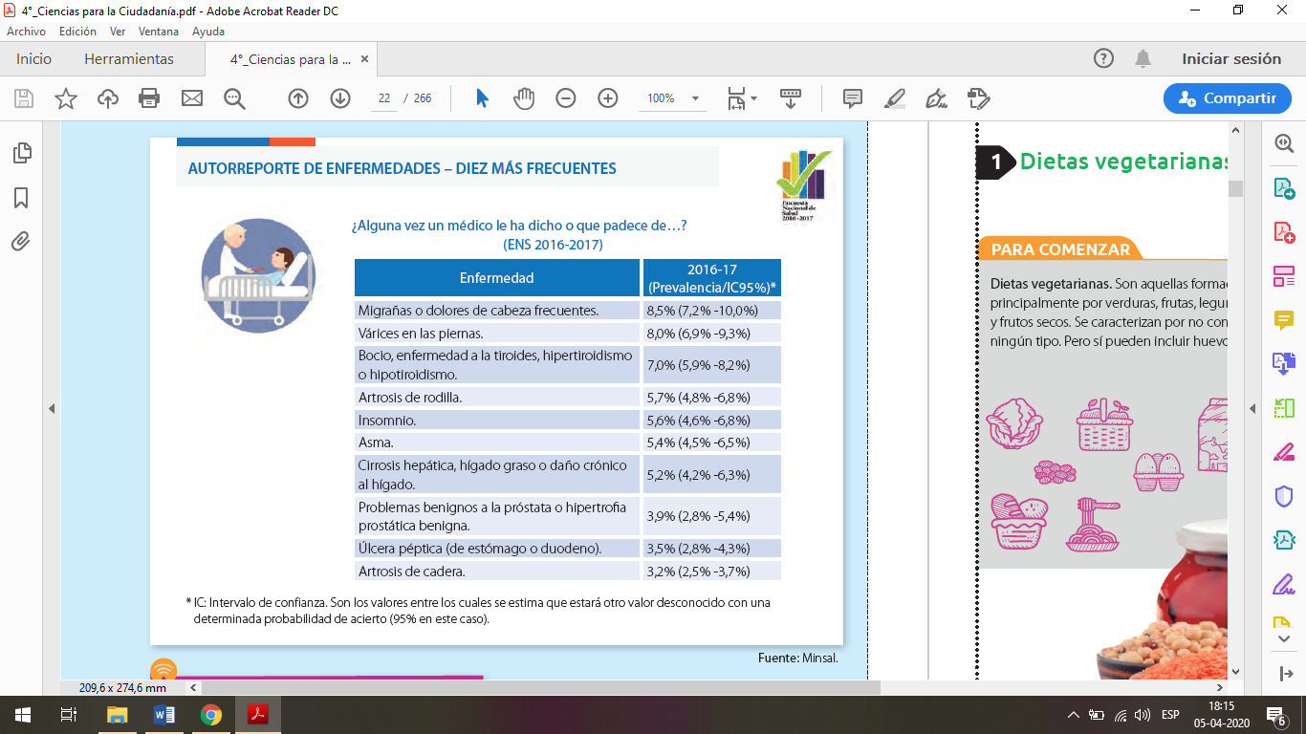Entre 2016 y 2017 el Ministerio de Salud de Chile realizó la Encuesta Nacional de Salud (ENS). La siguiente tabla muestra algunos resultados:

**A partir de la tabla de datos, responde:**

1. ¿Qué enfermedades aquejan en un mayor porcentaje el estado de la salud en nuestro país? Nómbralas y describe dos posibles causas generales de su prevalencia en la población chilena. (3 puntos)

|  |  |
| --- | --- |
| **Nombra las enfermedades:** | **Causa 1:** |
| **Causa 2:** |

1. ¿Qué enfermedades se pueden asociar a aspectos mentales y sociales? Nómbralas. (4 puntos)

|  |  |
| --- | --- |
| **Enfermedades asociados a factores mentales** | **Enfermedades asociados a factores sociales** |
|  |  |

1. ¿Por qué la salud no solamente guarda relación con aspectos físicos? Fundamenta tú respuesta con un argumento. (4 puntos)

|  |
| --- |
|  |

**ACTIVIDAD 3**: Dietas vegetarianas o veganas: ¿algunos riesgos?

|  |
| --- |
| **Instrucciones:**   1. Debes realizar una investigación (internet y/o otras fuentes bibliográficas), respecto a los siguientes temas:    * Caracterizar una alimentación saludable.    * Identificar nutrientes y describir sus funciones.    * Caracterizar dietas vegetarianas y veganas.    * Decribir beneficios y riesgos de las dietas vegetarianas y veganas. 2. Para presentar tu investigación debes elaborar un afiche informativo, un mapa conceptual, una infografía o un video. Debes seleccionar solo uno de los cuatro medios. 3. Para esta actividad, podrás diseñar tu trabajo utilizando:  * Materiales físicos (como papel, lápices de colores, destacadores, etc). Deberás sacar un foto y pegarla en el documento Word de la guía y enviar al mail. * Materiales digitales (Power Point, Paint, Word, celular, Canva ). Deberás adjuntar tú producto junto a la guía al mail. |

|  |
| --- |
| **Puedes buscar información en los siguientes link:** |
| <https://www.latercera.com/noticia/minsal-reconoce-legitimidad-dietas-vegetarianas-veganas/> |
| <http://www.fao.org/fao-stories/article/es/c/1136413/> |
| <https://www.diet-health.info/es/100001/papers/6289/alimentacion/la-dieta-vegana-puede-no-ser-saludable-errores-de-nutricion-ernaehrungsfehler> |
| <https://scielo.conicyt.cl/scielo.php?script=sci_arttext&pid=S0717-75182013000200006&lng=en&nrm=iso&tlng=en> |

**PAUTA DE EVALUACIÓN**

|  |  |  |
| --- | --- | --- |
| **Indicador** | **Puntaje**  **Máximo** | **Puntaje obtenido** |
| Selecciona uno de los 4 medios para presentar la investigación | 2 |  |
| Describe las características de una alimentación saludable. | 2 |  |
| Identifica los nutrientes y describe sus funciones. | 2 |  |
| Caracteriza la dieta vegetariana. | 2 |  |
| Caracteriza la dieta vegana. | 2 |  |
| Describe los beneficios y riesgos de las dietas vegetarianas y veganas. | 2 |  |
| Orden y coherencia del medio seleccionado y la investigación. | 2 |  |
| **Total** | **14** |  |